МИНИСТЕРСТВО НАУКИ И ВЫСШЕГО ОБРАЗОВАНИЯ РОССИЙСКОЙ ФЕДЕРАЦИИ
федеральное государственное бюджетное образовательное учреждение
высшего образования
«РОССИЙСКИЙЭКОНОМИЧЕСКИЙУНИВЕРСИТЕТИМЕНИ Г. В.ПЛЕХАНОВА»
ВОРОНЕЖСКИЙ ФИЛИАЛ
КОЛЛЕДЖ

Отчет
по практической № 5
По дисциплине: «Технология разработки программного обеспечения»
На тему «Организация процесса разработки ПО в облачной системе управления проектами Kaiten»

Пилипенко Владислава Владимировича
студента 3 курса группы CИд-023
по специальности 09.02.07 Информационные системы и программирование
форма обучения: очная

Выполнил: Пилипенко В.В.
Проверила: Назарова О.И.
Дата: 25.03.2026
Оценка:

2026 г.
- ЦЕЛЬ И ЗАДАЧИ ПРАКТИЧЕСКОЙ РАБОТЫ
Цель: получение практических навыков организации процесса разработки программного обеспечения в системе управления проектами Kaiten.
Для достижения поставленной цели требуется решить следующие задачи:
1. Создать пространство проекта в облачной системе Kaiten.
2. Разработать карточки проекта с артефактами.
3. Организовать процесс разработки ПО в облачной системе управления проектами Kaiten.
2. ХОД РАБОТЫ
В качестве предметной области рассматривается информационная система «Управление качеством медицинской помощи» (УКМП), предназначенная для автоматизации процессов менеджмента качества в стационаре. Система обеспечивает регистрацию нежелательных событий, расчёт показателей качества, учёт жалоб пациентов, планирование аудитов и формирование отчётности.
Цель разработки системы — сократить временные затраты на сбор и обработку данных о качестве медицинской помощи, повысить достоверность информации, обеспечить оперативный контроль корректирующих мероприятий и автоматизировать подготовку отчётности для руководства и контролирующих органов.
Для организации процесса разработки выбрана облачная система управления проектами Kaiten, использующая принцип Kanban-визуализации. Основной инструмент — канбан-доска, которая отображает текущее состояние всех задач. В проекте определены следующие колонки:
- «Запланировано» — задачи, готовые к выполнению.
- «В работе» — задачи, над которыми ведётся активная разработка.
- «Готово» — завершённые задачи, прошедшие контроль качества.
Выбор метода Kanban обоснован гибкостью, возможностью адаптации под изменяющиеся требования и наглядностью для команды.
Определены следующие задачи для проектирования УКМП:
1 Анализ предметной области и уточнение требований
2 Спецификация функциональных требований (SRS)
3 Проектирование логической модели данных
4 Выбор технологического стека и платформы
5 Разработка архитектуры системы
6 Разработка прототипа интерфейса
7 Реализация модуля «Нежелательные события»
8 Реализация модуля «Показатели качества»
9 Реализация модуля «Жалобы и анкетирование»
10 Реализация модуля «Отчётность»
11 Тестирование и отладка
12 Подготовка документации и обучение
13 Ввод в эксплуатацию

Создадим новое пространство, присвоим имя «УКМП-2026».
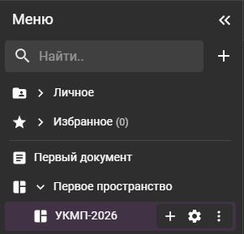
Рисунок 1 – Создание нового пространства
Следующим шагом создадим новую доску. Переименуем название колонки «Очередь» на «Запланированные».

Рисунок 2 – Создание новой доски
Добавим карточки в поля «Запланированные», «В работе», «Готово» в соответствии с задачами проекта и заполним их.
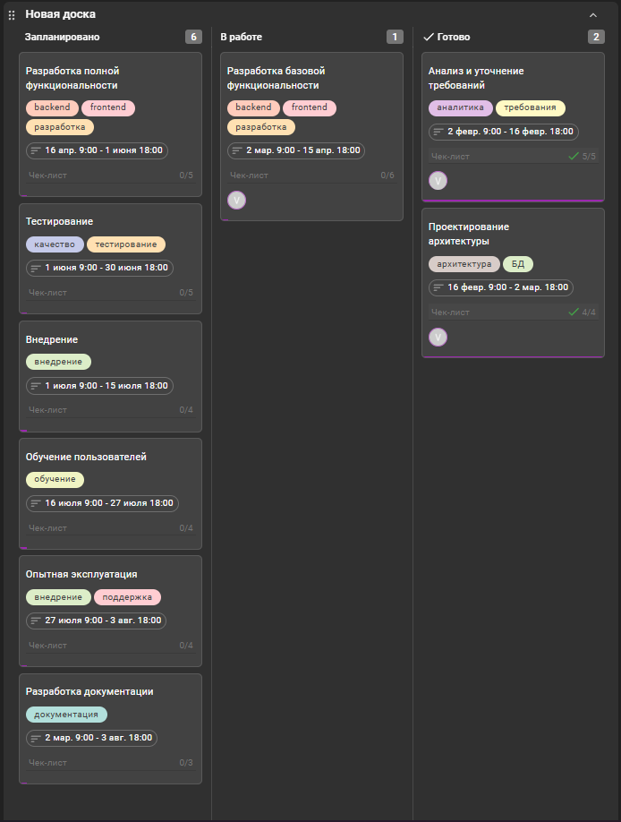
Рисунок 3 – Доска проекта
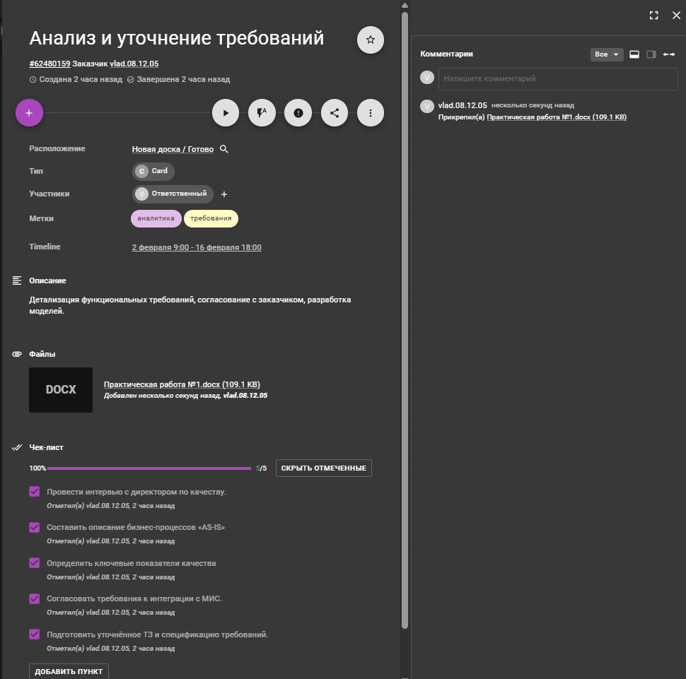
Рисунок 4 – Карточка «Анализ и уточнение требований»
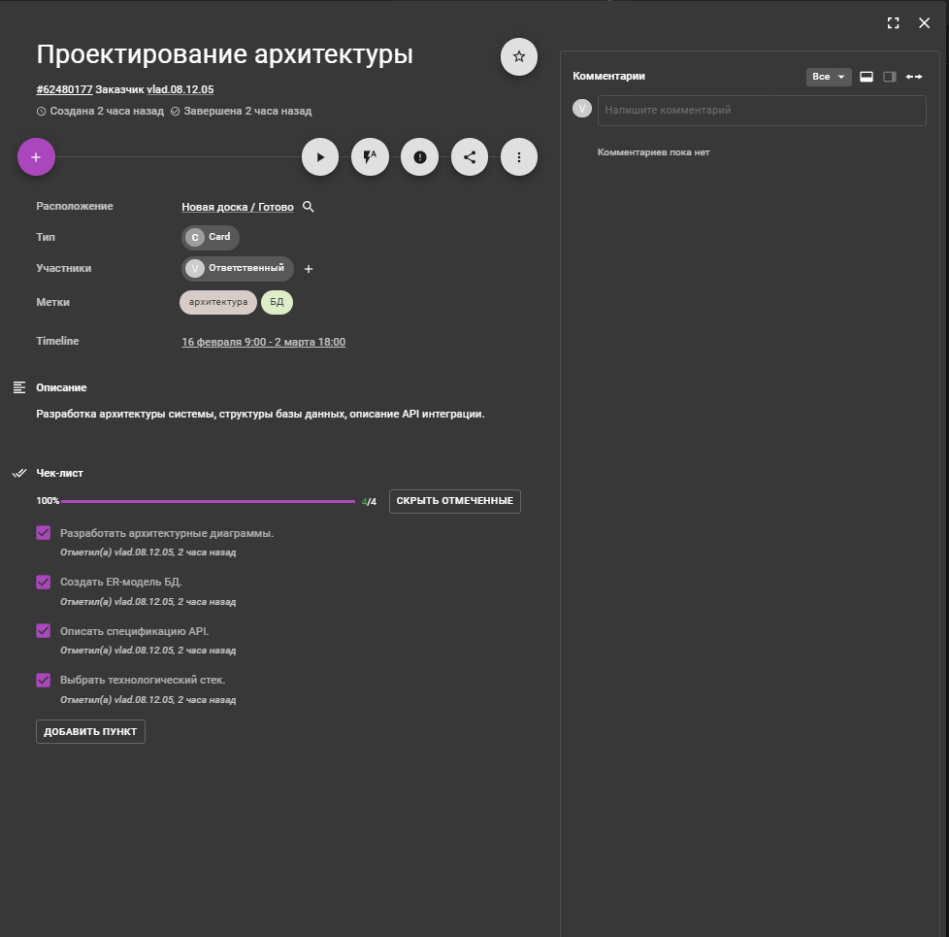
Рисунок 5 – Карточка «Проектирование архитектуры»
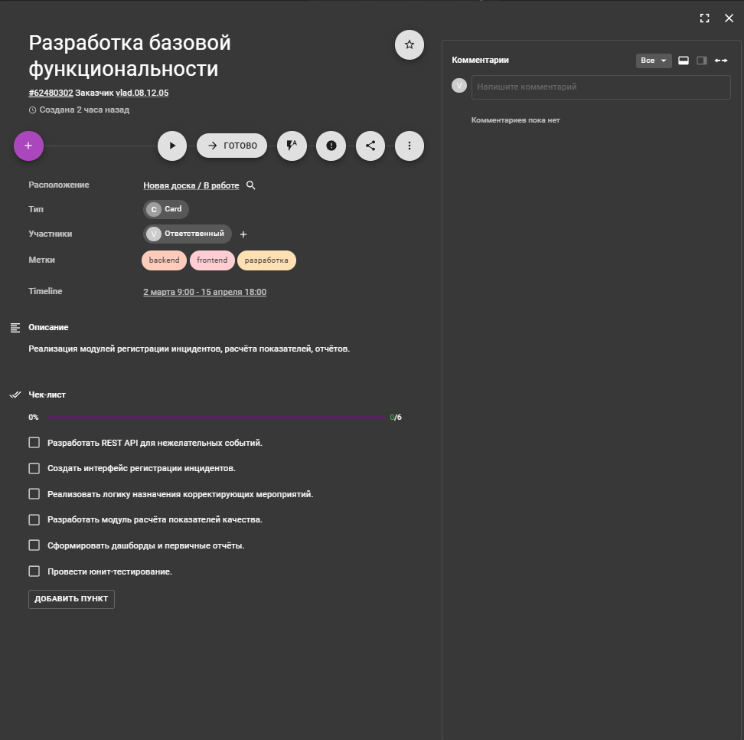
Рисунок 6 – Карточка «Разработка базовой функциональности»
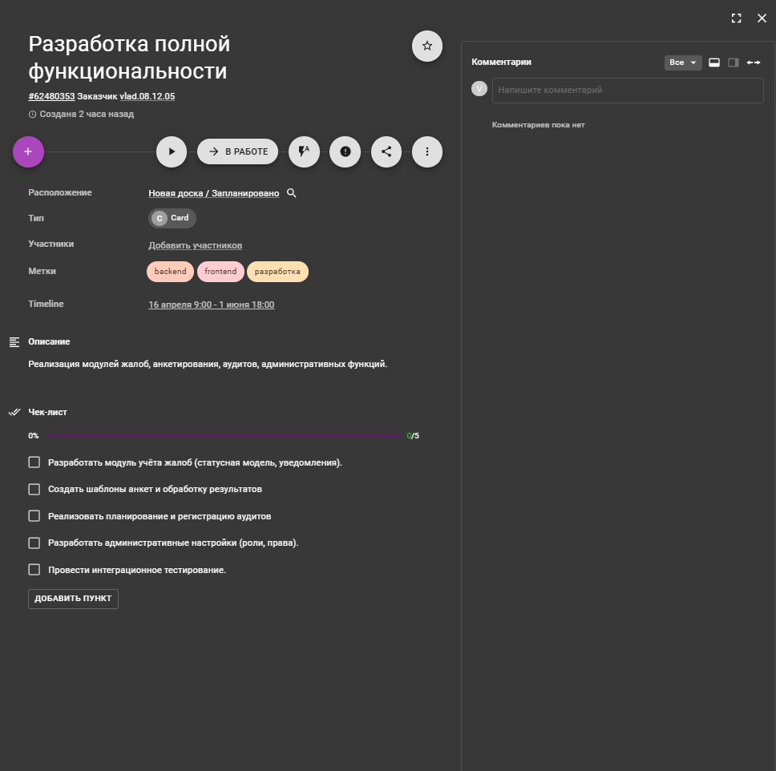
Рисунок 7 – Карточка «Разработка полной функциональности»
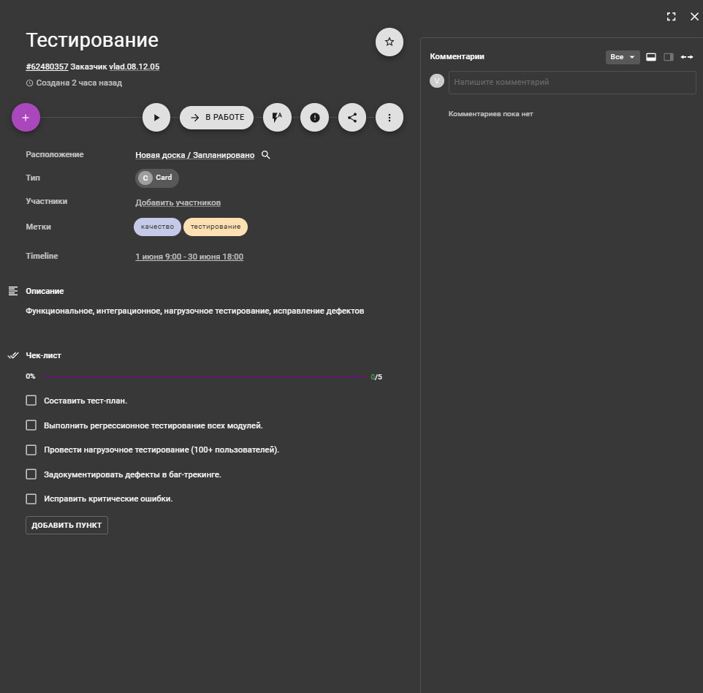
Рисунок 8 – Карточка «Тестирование»
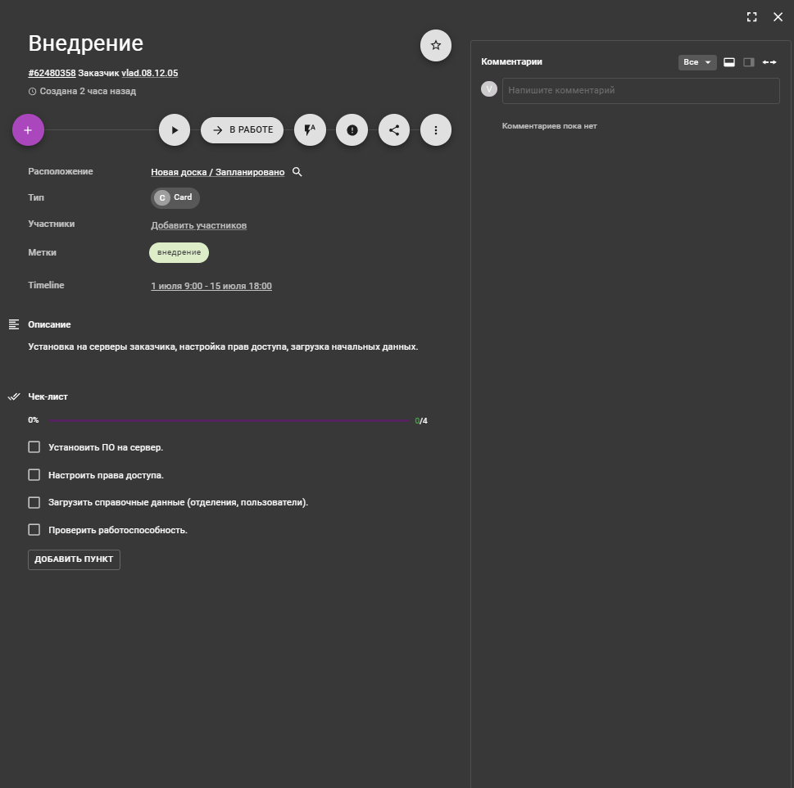
Рисунок 9 – Карточка «Внедрение»
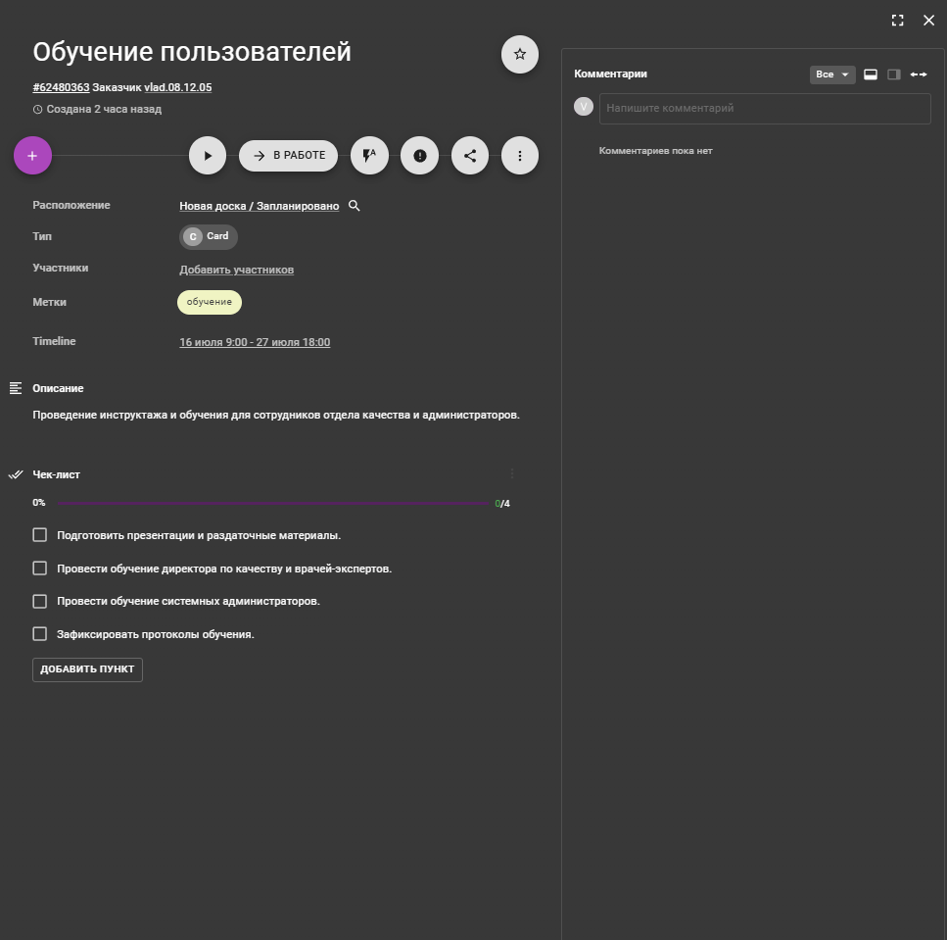
Рисунок 10 – Карточка «Обучение пользователей»
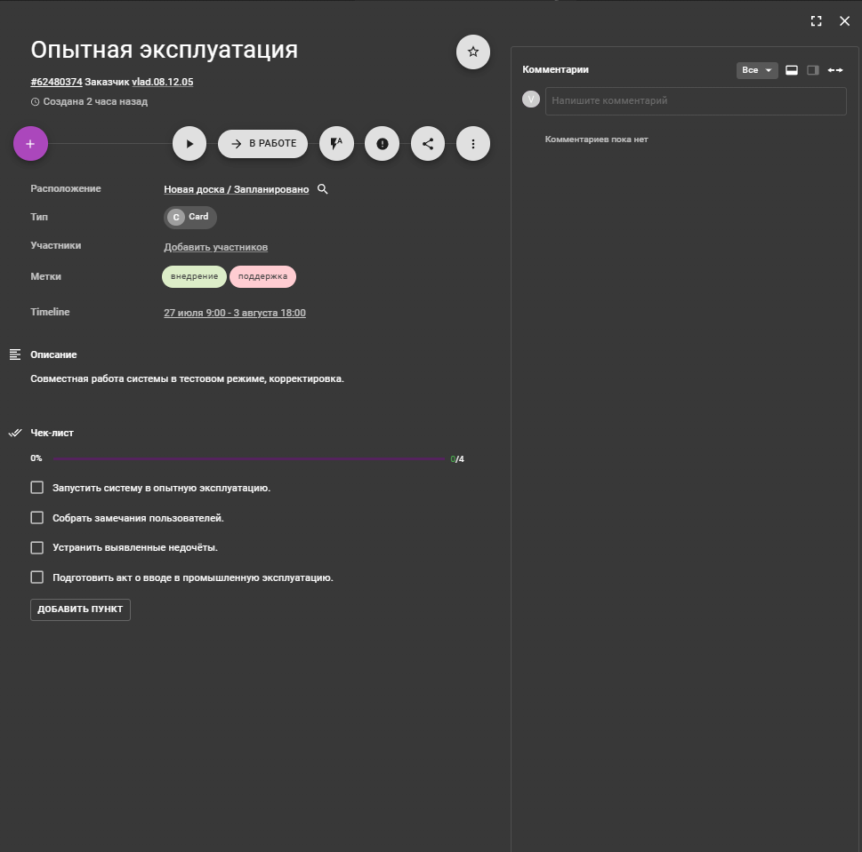
Рисунок 11 – Карточка «Опытная эксплуатация»
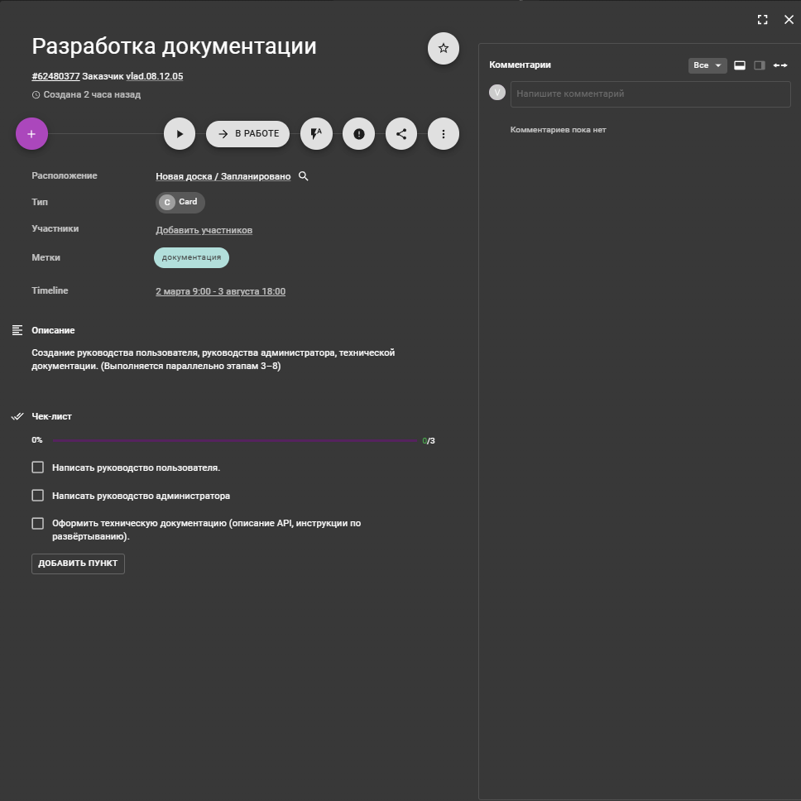
Рисунок 12 – Карточка «Разработка документации»

На рисунке 13 приставлено выполнение задач в табличном виде
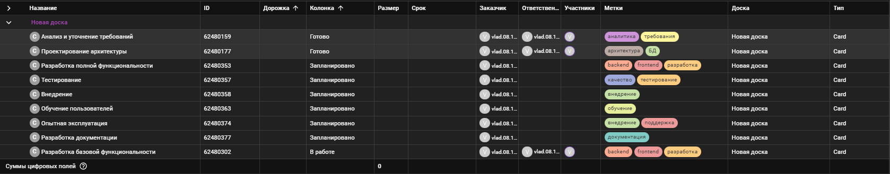
Рисунок 13 – График выполнения работ в табличном виде
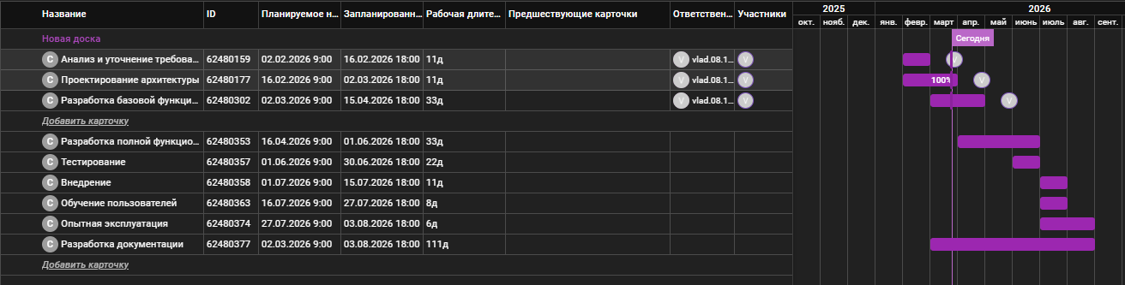
Рисунок 14 - TIMELINE-формат
На рисунке 14 представлен график TIMELINE формате с февраля по август 2026 года.
Вывод: В ходе выполнения практической работы была достигнута поставленная цель — получены практические навыки организации процесса разработки программного обеспечения в облачной системе управления проектами Kaiten. В процессе работы были освоены инструменты эффективного планирования, контроля задач и управления жизненным циклом проекта.
Решены следующие задачи:
- Сформулирована и описана предметная область проекта — информационная система «Управление качеством медицинской помощи» (УКМП).
- Определены и декомпозированы задачи для проектирования модулей системы (анализ, проектирование данных, разработка модулей, тестирование, внедрение).
- Создано рабочее пространство проекта «УКМП — Управление качеством медицинской помощи» в системе Kaiten.
- Разработаны информативные карточки проекта, включающие описания, чек-листы, сроки, метки и файлы с артефактами.
- Организован процесс разработки ИС в облачной системе с использованием инструментов визуализации Kanban, Timeline и табличных отчетов.
Основные знания и навыки, полученные в процессе выполнения работы:
- Методология управления: углублённое знакомство с методом Канбан и его применением для управления разработкой медицинской информационной системы.
- Проектное планирование: навыки грамотной постановки задач, оценки сроков и планирования этапов разработки с учётом специфики предметной области.
- Технологический стек: освоение интерфейса и функциональных возможностей системы Kaiten для создания единой информационной среды проекта.

СПИСОК ИСПОЛЬЗУЕМОЙ ЛИТЕРАТУРЫ
- Официальная документация Kaiten — База знаний. — Режим доступа: https://faq-ru.kaiten.site/ (дата обращения: 25.03.2026).
- Учебный курс Kaiten Academy — «Kanban для команд разработки». — Режим доступа: https://academy.kaiten.ru/ (дата обращения: 25.03.2026)
- ГОСТ 34.602-2020 Информационные технологии. Комплекс стандартов на автоматизированные системы. Техническое задание на создание автоматизированной системы. — Москва: Стандартинформ, 2020
- Как планировать крупные проекты: этапы, инструменты и методы управления [Электронный ресурс] // Блог Kaiten. — Режим доступа: https://kaiten.ru/blog/kak-planirovat-krupnie-proekti/ (дата обращения: 25.03.2026)
- Андерсон Д. Дж. Kanban: альтернативный путь в Agile / Дэвид Дж. Андерсон ; пер. с англ. — М.: Манн, Иванов и Фербер, 2015. — 320 с.
- Радчук Ю. В., Гибкие методологии разработки программного обеспечения: теория и практика. Москва: Бином. Лаборатория знаний, 2016.

https://vlad081205.kaiten.ru/space/755340/boards

